**REĢISTRĀCIJA PPP RISKU RĪKĀ**

Lai reģistrētos PPP risku rīkā ir jāveic turpmāk minētie soļi.

1. Ekrāna augšējā labajā pusē jānospiež poga “Ienākt”.
2. Pēc kā papildu logā, kas parādās pēc pogas “Ienākt” nospiešanas, ir jānospiež poga “Reģistrēties”.

Attēls, kurā ir teksts, ekrānuzņēmums, programmatūra, operētājsistēma

Apraksts ģenerēts automātiski

1. Tālāk nākamajā logā “Lietotāja reģistrācija” ir jānorāda lietotāja vārds, uzvārds, e-pasta adrese, parole un atkārtoti jāievada parole un ir jānospiež poga "Reģistrēties".

Attēls, kurā ir teksts, ekrānuzņēmums, diagramma, taisnstūris

Apraksts ģenerēts automātiski

1. Pēc konta izveidošanas ekrānā parādās paziņojums zaļā krāsā, kas norāda uz to ka, konts ir veiksmīgi piereģistrēts un tālākās instrukcijas ir atrodamas reģistrētajā e-pastā.

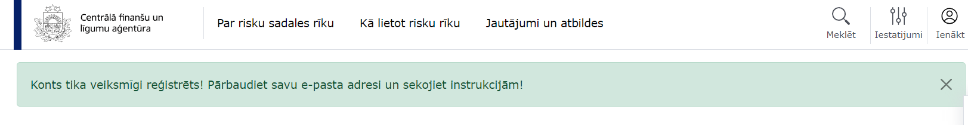

1. Uz reģistrēto e-pastu atnāks automātisks paziņojums no CFLA, kurā ir norādīts, ka jums ir jāapstiprina sava e-pasta adrese.



Attēls, kurā ir teksts, ekrānuzņēmums, fonts, cipars

Apraksts ģenerēts automātiski

Atverot saņemto e-pastu, ir jānospiež poga “Apstiprini e-pasta adresi”.

1. Pēc e-pasta apstiprināšanas sistēma automātiski atvērs PPP risku rīku, kur parādīsies paziņojums par to, ka e-pasta adrese ir apstiprināta un tagad lietotājs var ienākt sistēmā (jeb PPP rīkā).

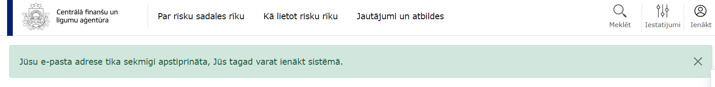

1. Tālāk ir jāieiet PPP rīkā, Lai to izdarītu ir jānospiež ekrāna augšējā labajā pusē jānospiež poga “Ienākt”. Papildu logā, kas parādās pēc pogas “Ienākt” nospiešanas, ir jāievada savs tikko reģistrēts lietotāja e-pasts un parole, pēc kā ir jānospiež poga “Ienākt”.

Attēls, kurā ir teksts, fonts, programmatūra, cipars

Apraksts ģenerēts automātiski

1. Sistēma pārvirzīs jūs uz PPP rīka sākumlapu, ekrāna augšējā labajā pusē parādīsies lietotāja reģistrētais e-pasts.

Attēls, kurā ir teksts, ekrānuzņēmums, rinda

Apraksts ģenerēts automātiski

1. Tālāk, lai sāktu darbu PPP rīkā, ekrāna augšējā labajā pusē jānospiež uz lietotāja e-pasta. Tālāk jānospiež poga “Uzstādījumi”.

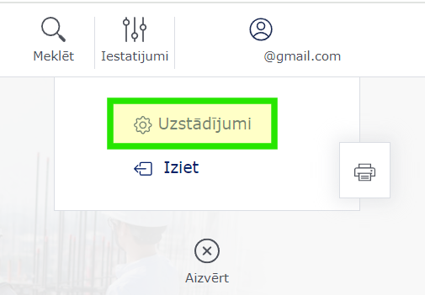

1. Sistēma, drošības apsvērumu dēļ, lūgs jūs, pirms sāksiet darbu ar projektu, veikt divu faktoru autentifikāciju. Uz ekrāna parādīsies instrukcija, kur var lejuplādēt nepieciešamo aplikāciju un kā tālāk veikt divu faktoru autentifikāciju. Sekojiet ekrānā norādītajām instrukcijām un veiciet divu faktoru autentifikāciju.

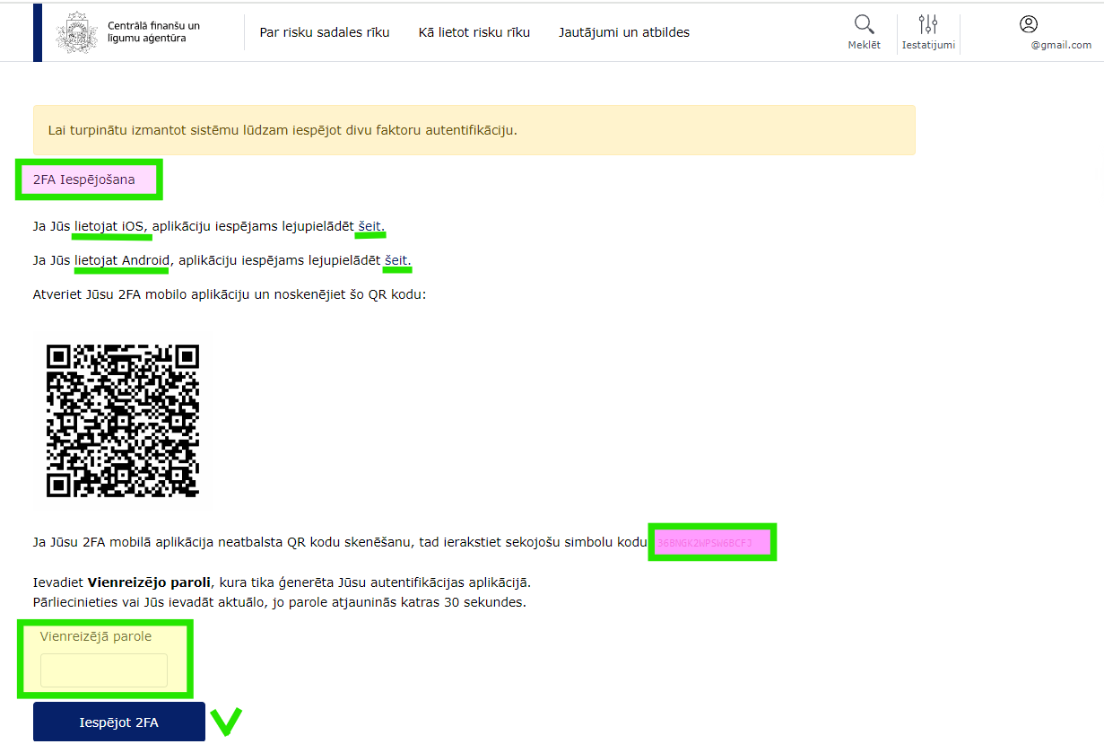

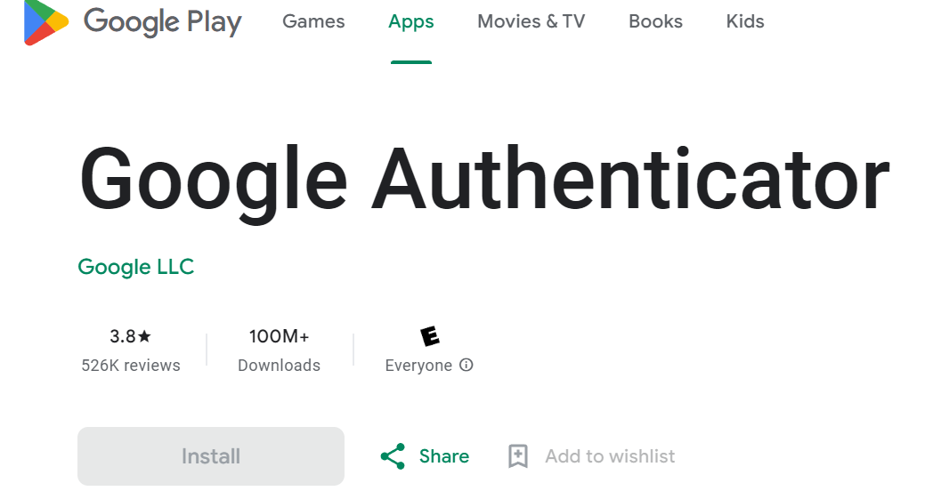

Ielādējiet “Google Autentificator” aplikāciju un atveriet to.

Noskenējiet ekrānā redzamo QR kodu vai, ja aplikācija neatbalsta QR koda skenēšanu, ievadiet tajā simbolu kodu, ko redzat ekrānā. Tālāk aplikācijā parādīsies vienreizējs kods, kurš ir jāievada logā “Vienreizējā parole” un tālāk ir jānospiež “Iespējot 2FA”.

Tālāk vēlreiz atkārtojiet 9) punktā minēto - ekrāna augšējā labajā pusē jānospiež uz lietotāja e-pasta. Tālāk jānospiež poga “Uzstādījumi” - pēc kā varēsiet sākt veidot savu projektu.



Drošības apsvērumu dēļ divu faktoru autentifikācija ir jāveic katru reizi, kad lietotājs ielogojas sistēmā.